Разработка газочувствительного элемента на основе пленок оксидов меди для датчика аммиака

Т. А. Моисеева ¹, Т.Н. Мясоедова ¹, В.В. Петров ¹, Н.Н. Кошелева ²

¹Южный федеральный университет, г. Ростов-на-Дону
²ФГБОУ ВПО «Воронежский государственный технический университет»
В последнее время большое число научных исследований проводится в области разработки материалов для датчиков контроля состава атмосферного воздуха [1]. Особый интерес уделяется сенсорам газов резистивного типа на основе неорганических пленок оксидов металлов, в том числе оксидов меди (СuO и Cu₂O) [2-4]. Преимуществами оксидов меди перед другими оксидами является их низкая стоимость, химическая стойкость, простота изготовления пленок. Для использования пленок оксидов меди в качестве чувствительного слоя в сенсорах газов необходимо придание им следующих характеристик: быстроты реакции при воздействии газа, стабильности электрических характеристик во времени, широкого диапазона чувствительности, высокой селективности. Все выше перечисленное достигается путем применения соответствующего метода изготовления, а также подбором необходимых технологических режимов. Так, основными методами изготовления пленок оксидов меди являются электрохимическое осаждение, золь-гель метод, термическое окисление, вакуумное напыление [5, 6]. В данной работе образцы пленок состава CuO_{x} для создания сенсора аммиака на их основе изготавливались цитратным золь-гель методом, преимущества которого описаны ранее в работе [7].
Для получения пленок состава CuO_{x} был приготовлен золь на основе этиленгликоля с добавками спиртово-водного раствора СuCl₂ и лимонной кислоты для закисления золя с целью образования вязкого раствора. Этиленгликоль добавляли в избытке, поскольку гидроксильные группы стабилизируют в растворе металл-цитратные комплексы и способствуют образованию низкомолекулярных олигомеров. Далее приготовленные растворы выдерживались в течение 24 часов для приобретения пленкообразующих свойств при pH=4. Готовый раствор наливали в чашку Петри, куда помещалась термически окисленная кремниевая пластина, предварительно обработанная в азотной кислоте. Пластина выдерживались в растворе в течение нескольких дней при комнатной температуре при периодическом перемешивании. В завершении образцы проходили двухступенчатую термическую обработку: сушка при 200 ⁰С и отжиг при 500 ⁰С. Указанная температура отжига позволяет стабилизировать структуру пленки и придать заданные электрофизические характеристики, например, ширину запрещенной зоны [7]. Разработанная технологическая схема формирования пленки состава CuO_{x} представлена на рис.1
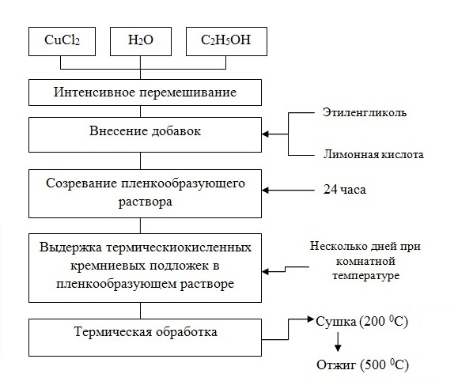
Рис.1. - Технологическая схема формирования пленок CuO_{x}
Поверхность полученных материалов была исследована методом растровой электронной микроскопии (РЭМ) (рис.2).
Анализ РЭМ изображений медьсодержащих пленок показал, что поверхность не является однородной. Более детальное рассмотрение позволяет сделать вывод о том, что неоднородности являются областями кристаллизации оксидов меди, средний размер кристаллитов которых составляет порядка 5-10 нм.

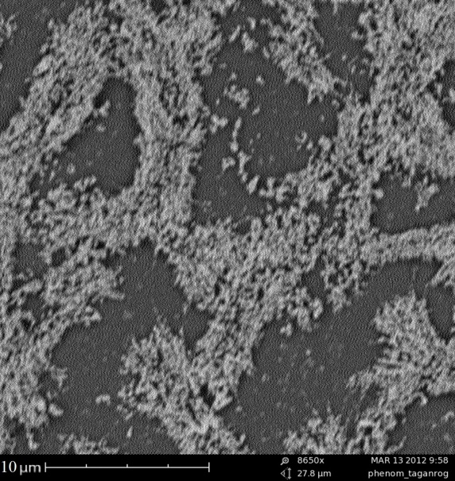
Рис.2. - РЭМ – изображение поверхности пленок CuO_{x}

Для исследования газочувствительных характеристик пленок был сформирован лабораторный образец сенсорного элемента. Сенсорный элемент состоит из кремниевой подложки, диэлектрического слоя SiO₂ толщиной 1 мкм, газочувствительной пленки состава CuO_{x} и металлизированных контактов (рис. 3)
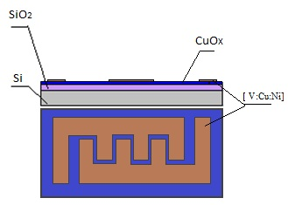
Рис.3.- Лабораторный образец сенсорного элемента

В результате исследования газочувствительных свойств была обнаружена реакции на аммиак при температуре 180°С в диапазоне концентраций 25-150 ppm, отличающаяся стабильностью и воспроизводимостью. Типичная динамика отклика сенсорного элемента, представлена на рис. 4, а, по которой установлено, что время отклика и время восстановления составляют 4-6 сек и 80-120 сек, соответственно.
На основе полученных данных был определен коэффициент газовой чувствительности (S) по известной формуле:
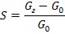
где G_{г} – проводимость сенсора при воздействии газа ( , G₀ - проводимость в воздухе (.
Показано, что адсорбционная способность поверхности не превышает 100 ppm (рис.4б), что позволяет определять концентрацию аммиака в воздухе рабочей зоны на уровне ПДК равной (28 ppm).
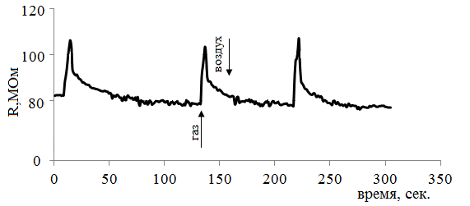 | 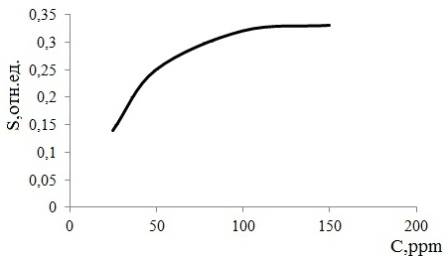
а)динамика отклика на концентрацию NH₃ 100 ppm при | б) зависимость коэффициента газовой чувствительности от концентрации NH₃ (
Рис.4.- Газочувствительные свойства сенсорного элемента на основе пленок CuO_{x} при рабочей температуре 180⁰C

Таким образом, в работе показано, что посредством довольно простой технологии основанной на золь-гель методе, возможно сформировать пленки оксидов меди, которые обладают газочувствительностью к аммиаку. Сенсорные элементы, созданные на их основе, могут быть использованы в датчиках контроля воздуха рабочей зоны промышленных предприятий.
Исследование выполнено при поддержке Министерства образования и науки Российской Федерации, соглашение 14.А18.21.2097 «Разработка автоматизированной системы мониторинга для контроля и прогнозирования состояния окружающей среды».

Литература

- Петров В.В., Назарова Т.Н., Копылова Н.Ф., Вороной А.А. Исследование процесса получения и свойств наноразмерного материала состава SIO₂SnO_{X}CuO_{Y,} для сенсора газа //Известия Южного федерального университета. Технические науки. 2011. – Т. 117. – № 4. – С. 123 – 128.
- S.C. Ray, Preparation of copper oxide thin film by the sol – gel-like dip technique and study of their structural and optical properties, Solar Energy Materials & Solar Cells, – 2001. –p.307 – 312.
- Назарова Т.Н., Петров В.В., Заблуда О.В., Яловега Г.Э., Смирнов В.А., Сербу Н.И., Шматко В.А. Исследование физико – химических и электрофизических свойств материалов состава SIO₂CuO_{X}// Известия Южного федерального университета. Технические науки. –2011. – Т. 114. – № 1. – С. 103 – 108.
- Please cite this article as: V. Dhanasekaran, T. Mahalingam, R. Chandramohan, Jin-Koo Rhee, J.P. Chu, Electrochemical deposition and characterization of cupric oxide thin films,Thin Solid Films, – 2012.
- I. G. Casella and M. Gatta, J. Electroanal. Chem.2000. – №12. – 494с.
- Петров В.В., Королев А.Н. Наноразмерные оксидные материалы для сенсоров газов. – Таганрог: Изд-во ТТИ ЮФУ, 2008. – 153 c.
- O. Akhavan, H. Tohidi, A.Z. Moshfegh. Synthesis and electrochromic study of sol–gel cuprous oxide nanoparticles accumulated on silica thin ﬁlm, Thin Solid Films. – 2009. – p. 700 –706.

